Предвыборная программа кандидата на пост спикера Школьного Совета Учащихся МАОУ СОШ№17 Аглуллиной Альбины Рамисовны.

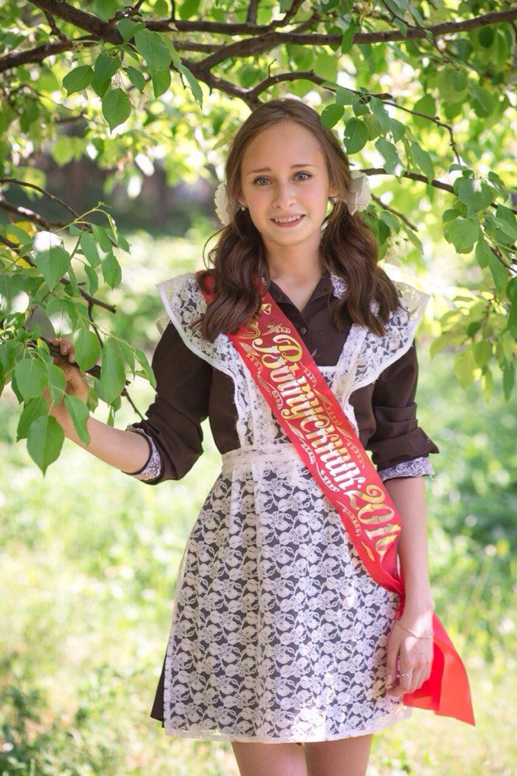
Немного о себе:

- Я, Аглуллина Альбина Рамисовна, ученица 10 «А» класса. Ударница, активистка.
- Если спросить, чем ты занималась, то могу ответить, что чем я только не занималась! 4 года ходила в «Да-да», год на карате, танцы, занималась плаваньем, йогой и училась в школе английского языка « LC school».
- Я участвовала в различных конкурсах, олимпиадах и занимала почётные места. Но своим самым важным достижением я считаю то, что на выборах 2015 года стала спикером школы №17.

Цель моей работы:

- создание условий для успешной и плодотворной работы школы, поднятия её на уровне города.
- дать учащимся возможность проявить и формировать себя как социально-активную личность.

Мои предложения:

- возобновить школьную команду КВН;
- поднять школу не только в культурном рейтинге школ города, но и в спортивном;
- добиться лучших условий для проведения школьных мероприятий.

Я люблю нашу школу всем сердцем и хочу, чтобы вы полюбили её так же. Но чтобы жизнь в школе приносила радость, нужно постараться всем нам вместе! Только совместными усилиями мы сделаем её красочнее и ярче!

